UR-100V Full Black Titanium Jacket
黑钛铠甲，浑身是劲

日内瓦，2022年6月15日

瑞士独立制表品牌URWERK两位创办人 Felix Baumgartner 及Martin Frei指出：「黑色正式回归 ！ 自品牌创立之初至今，黑色一直是URWERK的代表颜色，未来亦不会改变。新作UR-100V Full Black Titanium Jacket外型沉实浑身是劲，一身黑衣个中含义不言而喻，个性鲜明强烈，单纯而不加修饰之美正是这腕表神韵所在。」

UR-100V Full Black Titanium Jacket腕表限量制作25枚。
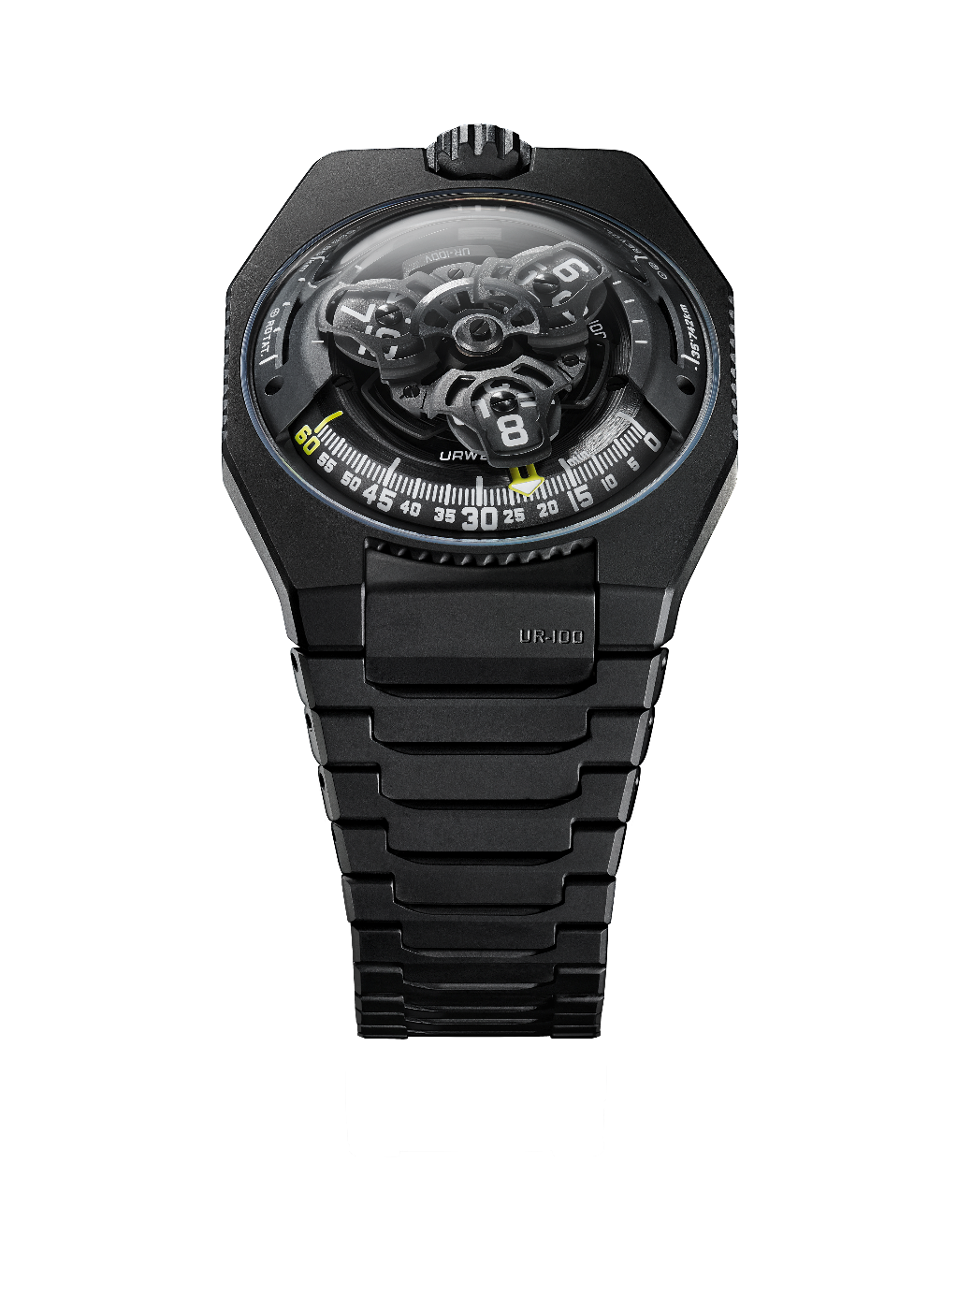

创办人兼首席设计师Martin Frei表示：「由当年描画URWERK第一批腕表草图至今，我一直渴望设计一款金属链带，链带变成表的延伸围绕着手腕，与整个设计配合得天衣无缝。我喜欢刚戴上金属链带 -- 好像这款钛金属链带时那份冰冷感，然后慢慢暖起来，温柔地与皮肤接触。这钛金属链带非常轻巧，把玩链节时会发出特别的声音，那种感觉很美妙。我认为这设计很成功，能够正式投产实在令人欣喜。」

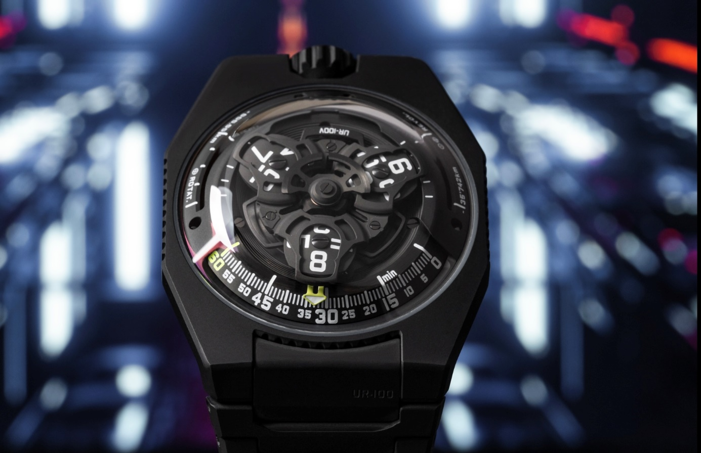

这款新链带由32个黑色类钻碳涂层喷砂打磨钛金属链节组成，刚阳之美别具一格。
另一位创办人兼首席制表师Felix Baumgartner表示：「我们的目标是制作一款佩戴非常舒适的腕表，UR-100V Full Black Titanium Jacket 设计兼顾人体工学，链带轻巧柔和亲肤，执之把玩乐在其中。」

UR-100V Full Black Titanium Jacket不但配备URWERK招牌漫游卫星时间显示，更将时间与宇宙空间概念结合起来 -- 当小时转头连着分钟指针滑行至60分钟位置后，会继续沿着两个刻度推进：9时位置的刻度显示20分钟内地球赤道自转了555公里，3时位置刻度另一支指针正显示地球绕太阳公转的速度，在20分钟内移动了35,740公里。
UR-100V Full Black Titanium Jacket有蓝色夜光小时数字及分钟刻度，左右两边是白色夜光公里刻度。Felix Baumgartner透露，这表款的灵感来自其父、著名古董时钟复专家Geri Baumgartner送给他的一个古老时钟，后者由Gustave Sandoz为1893年举行的世界博览会制作，该钟虽貌似校正钟，显示的却非时间，而是地球赤道自转的距离。
此新作装配URWERK自制12.02新机芯，机芯推动卡罗素连着三个卫星小时转头。Felix Baumgartner表示；「卡罗素设计经过改良，缩短了小时数字及分钟刻度的距离，小时转头沿着60分钟刻度推进时，阅读小时分钟更得心应手。」卡罗素及小时转头上的结构为阳极氧化铝，经喷砂及珠击打磨；每个卫星转头螺丝有圆纹打磨，承托卫星转头的卡罗素为喷砂打磨镀钌黄铜，机芯上链摆陀由一个扁平涡轮叶调节速度。
UR-100V Full Black Titanium Jacket表壳带点怀旧味道，相信不少URWERK知音人都会想起品牌最早期作品的设计美学。Martin Frei解释说：「我们采用了早期表壳部份设计元素，将之分拆重组。例如早期表壳的拱形钢表面换上透明蓝宝石玻璃镜面，钛金属及钢的硬朗线条衬托表壳的精美打磨。对称设计一直都不对我口味，我反而着重不同线条比例组合，塑造更抢眼的效果。」

UR-100V Full Black Titanium Jacket
限量25枚
技术规格

机芯
机芯类型 | UR 12.02 自动上链机芯，扁平涡轮叶调节摆陀上链速度
宝石 | 40颗
振频 | 每小时 28,800 次 (4Hz)
动力储备 | 48 小时
物料 | 卫星小时转头由铍青铜合金日内瓦十字轮推动  铝金属卡罗素  ARCAP合金卡罗素及三重底板
修饰 | 鱼鳞纹打磨，喷砂打磨，珠击打磨，倒角螺丝头  SuperLumiNova夜光小时数字及分钟刻度
显示 | 卫星小时及分钟，地球赤道自转20分钟的距离，地球公转20分钟的距离
表壳
物料 | 表冠：黑色类钻碳涂层，珠击及喷砂打磨  标志 : 哑色喷砂打磨  表冠护肩：黑色类钻碳涂层，喷砂打磨  表环 : 黑色类钻碳涂层钛金属  表背：黑色类钻碳涂层，喷砂打磨钛金属
尺寸 | 41毫米(阔) x 49.7毫米(长) x 14毫米 (厚)
表镜 | 蓝宝石玻璃
防水 | 3ATM (30米)
表带 | 32个黑色类钻碳涂层喷砂打磨钛金属链节  (另附一条橡胶表带)
订价 | 65,000瑞士法郎，未连税
___________________
传媒联络: Yacine Sar女士
press@urwerk.com
https://www.urwerk.com/press/ur-100v-full-black-titanium-jacket
电话: +41 22 900 20 27

